Комитет Ивановской области
по государственной охране объектов культурного наследия
_____________________________________________________________________________________________________________________________________________________
(наименование исполнительного органа государственной власти Ивановской области)

ЗАРЕГИСТРИРОВАНО

« » 2023 г.

Регистрационный №



КОМИТЕТ ИВАНОВСКОЙ ОБЛАСТИ
ПО ГОСУДАРСТВЕННОЙ ОХРАНЕ ОБЪЕКТОВ КУЛЬТУРНОГО НАСЛЕДИЯ

ПРИКАЗ

« » 2023 | г. Иваново | №

Об утверждении границ территории объекта культурного наследия федерального значения «Церкви Благовещения (с живописью)», XVII-XVIII вв.: «Церковь Благовещения (с живописью): холодная», XVII-XVIII вв., «Церковь Благовещения (с живописью) теплая и колокольня», XVII-XVIII вв. (Ивановская область, Шуйский район, с. Дунилово, Родниковская ул., 6А)

В соответствии с Федеральным законом от 25.06.2002 № 73-ФЗ «Об объектах культурного наследия (памятниках истории и культуры) народов Российской Федерации», Законом Ивановской области от 13.07.2007 № 105-ОЗ «Об объектах культурного наследия (памятниках истории и культуры) в Ивановской области» п р и к а з ы в а ю:
1. Утвердить границы территории, режимы использования земельных участков в границах территории объекта культурного наследия федерального значения «Церкви Благовещения (с живописью)», XVII-XVIII вв.: «Церковь Благовещения (с живописью): холодная», XVII-XVIII вв., «Церковь Благовещения (с живописью) теплая и колокольня», XVII-XVIII вв. (Ивановская область, Шуйский район, с. Дунилово, Родниковская ул., 6А) согласно приложению к настоящему приказу.
2. Отделу государственного надзора и учета объектов культурного наследия комитета Ивановской области по государственной охране объектов культурного наследия:
2.1. Уведомить заинтересованных лиц о принятии настоящего приказа;
2.2. В установленном порядке внести в Единый государственный реестр недвижимости сведения о границах территории объекта культурного наследия.

Председатель комитета
Ивановской области по
государственной охране
объектов культурного наследия А.А. Макаров
Приложение
к приказу комитета
Ивановской области
по государственной охране
объектов культурного наследия
от №

Границы
территории объекта культурного наследия федерального значения «Церкви Благовещения (с живописью)», XVII-XVIII вв.: «Церковь Благовещения (с живописью): холодная», XVII-XVIII вв., «Церковь Благовещения (с живописью) теплая и колокольня», XVII-XVIII вв. (Ивановская область, Шуйский район, с. Дунилово, Родниковская ул., 6А)

М 1:800
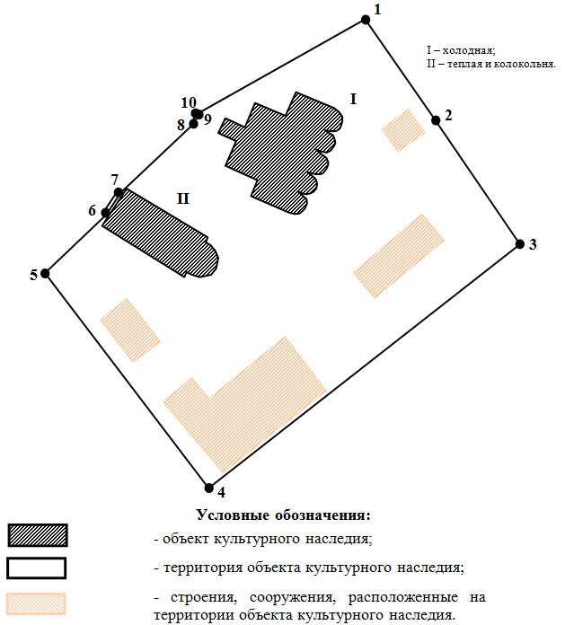

Координаты
характерных (поворотных) точек границ территории объекта культурного наследия федерального значения «Церкви Благовещения (с живописью)», XVII-XVIII вв.: «Церковь Благовещения (с живописью): холодная», XVII-XVIII вв., «Церковь Благовещения (с живописью) теплая и колокольня», XVII-XVIII вв. (Ивановская область, Шуйский район, с. Дунилово, Родниковская ул., 6А)

Система координат МСК-37

Номер поворотной точки | Координаты
Номер поворотной точки | Х | У
1 | 2242004.82 | 305620.49
2 | 2242020.89 | 305597.50
3 | 2242042.08 | 305565.66
4 | 2241964.66 | 305507.86
5 | 2241925.13 | 305559.99
6 | 2241940.36 | 305574.14
7 | 2241944.08 | 305579.37
8 | 2241962.55 | 305596.30
9 | 2241963.02 | 305598.66
10 | 2241963.61 | 305598.54
1 | 2242004.82 | 305620.49
Описание
границ территории объекта культурного наследия федерального значения «Церкви Благовещения (с живописью)», XVII-XVIII вв.: «Церковь Благовещения (с живописью): холодная», XVII-XVIII вв., «Церковь Благовещения (с живописью) теплая и колокольня», XVII-XVIII вв. (Ивановская область, Шуйский район, с. Дунилово, Родниковская ул., 6А)

Прохождение границы |  | Описание прохождения границы
от точки | до точки | Описание прохождения границы
1 | 2 | от северо-восточного угла кирпичного ограждения (забора) объекта культурного наследия на юго-восток вдоль внешней границы кирпичного ограждения (забора) объекта культурного наследия до точки 2, лежащей на внешней границе кирпичного ограждения (забора) объекта культурного наследия напротив восточного угла строения, расположенного на территории объекта культурного наследия
2 | 3 | от точки 2, лежащей на внешней границе кирпичного ограждения (забора) объекта культурного наследия напротив восточного угла строения, расположенного на территории объекта культурного наследия, до юго-восточного угла кирпичного ограждения (забора) объекта культурного наследия
3 | 4 | от юго-восточного угла кирпичного ограждения (забора) объекта культурного наследия на юго-запад вдоль внешней границы кирпичного ограждения (забора) объекта культурного наследия до юго-западного угла кирпичного ограждения (забора) объекта культурного наследия
4 | 5 | от юго-западного угла кирпичного ограждения (забора) объекта культурного наследия на северо-запад вдоль внешней границы кирпичного ограждения (забора) объекта культурного наследия до северо-западного угла кирпичного ограждения (забора) объекта культурного наследия
5 | 6 | от северо-западного угла кирпичного ограждения (забора) объекта культурного наследия на северо-восток вдоль внешней границы кирпичного ограждения (забора) объекта культурного наследия до южного угла северо-западной стороны южной входной группы в кирпичном ограждении (заборе) объекта культурного наследия
6 | 7 | от южного угла северо-западной стороны южной входной группы в кирпичном ограждении (заборе) объекта культурного наследия на северо-восток вдоль внешней стороны южной входной группы в кирпичном ограждении (заборе) объекта культурного наследия до северного угла северо-западной стороны южной входной группы в кирпичном ограждении (заборе) объекта культурного наследия
7 | 8 | от северного угла северо-западной стороны южной входной группы в кирпичном ограждении (заборе) объекта культурного наследия до южного угла северо-западной стороны северной входной группы в кирпичном ограждении (заборе) объекта культурного наследия
8 | 9 | от южного угла северо-западной стороны северной входной группы в кирпичном ограждении (заборе) объекта культурного наследия на север вдоль северо-западной стороны северной входной группы в кирпичном ограждении (заборе) объекта культурного наследия до точки 9
9 | 10 | от точки 9 на северо-запад до точки 10
10 | 1 | от точки 10 на северо-восток вдоль внешней границы кирпичного ограждения (забора) объекта культурного наследия до северо-восточного угла кирпичного ограждения (забора) объекта культурного наследия

Режимы
использования земельных участков в границах территории объекта культурного наследия федерального значения «Церкви Благовещения (с живописью)», XVII-XVIII вв.: «Церковь Благовещения (с живописью): холодная», XVII-XVIII вв., «Церковь Благовещения (с живописью) теплая и колокольня», XVII-XVIII вв. (Ивановская область, Шуйский район, с. Дунилово, Родниковская ул., 6А)

Запрещается:

- реконструкция, строительство капитальных и временных зданий и сооружений (хозяйственные постройки, гаражи), расположенных на территории объекта культурного наследия, в том числе линейных объектов, вышек сотовой связи, установка информационных и рекламных конструкций, вывесок, навесов, киосков, автостоянок;

- самовольные посадки (порубки) деревьев и кустарников;

- ведение землеустроительных, земляных, строительных, мелиоративных, хозяйственных и иных работ, не связанных с сохранением объекта культурного наследия;

- использование пиротехнических средств и фейерверков;

- поиск, выявление объектов археологического наследия без разрешения (открытого листа);

- изменение границ земельного участка без заключения исполнительного органа государственной власти Ивановской области, уполномоченного в области государственной охраны объектов культурного наследия;

- создание разрушающих вибрационных нагрузок динамическим воздействием на грунты.

Разрешается по согласованию с исполнительным органом государственной власти Ивановской области, уполномоченным в области государственной охраны объектов культурного наследия:

- благоустройство территории объекта культурного наследия, направленное на сохранение, использование и популяризацию объекта культурного наследия, а также на сохранение и восстановление планировочных, типологических, масштабных характеристик его историко-градостроительной и природной среды;

- проведение работ, направленных на обеспечение визуального восприятия объекта культурного наследия в его историко-градостроительной и природной среде, в том числе сохранение и восстановление сложившегося в природном ландшафте соотношения открытых и закрытых пространств.

